**Kreuzfahrtbericht ART 306**

San Francisco, 12.02.2019

**„7-Tagetörn ins Fjordland zugunsten Fly & Help“**

**13.09.-20.09.2022 (7 Tage)**

|  |  |  |  |  |  |
| --- | --- | --- | --- | --- | --- |
| **Datum** | **Hafen** | **Geplant lt. Ausschreibung**  **Ankunft             Abfahrt** | | **Tatsächliche Zeiten**  **Ankunft       Abfahrt** | |
| 13.09. | Bremerhaven |  | 18.00 |  | 19.30 |
| 14.09. | Auf See |  |  |  |  |
| 15.09. | Vik (R)  Flam | 07.00  12.00 | 09.00  19.00 | 08.00  11.30 | 08.54  18.48 |
| 16.09. | Nordfjordeid (R) | 08.00 | 18.00 | 07.42 | 18.30 |
| 17.09. | Bergen | 08.00 | 20.00 | 08.06 | 19.54 |
| 18.09. | Stavanger | 12.00 | 19.00 | 11.30 | 19.48 |
| 19.09. | Krisitansand | 08.00 | 12.00 | 07.48 | 11.54 |
| 20.09. | Bremerhaven | 09.00 |  | 07.24 |  |

**Kapitän** Alex Zinkovskyi

**Hotelmanager** Thomas Appenzeller

**Schiffsarzt**  Dr. Winfried Koller

**Staffliste**



**Passagiere**

|  |  |  |  |
| --- | --- | --- | --- |
| **Age Between** | **Count** |  | **%age** |
| 0 to 20 years | 1 | 0.10 |
| 21 to 40 years | 39 | 3.98 |
| 41 to 60 years | 232 | 23.65 |
| 61 to 70 years | 321 | 32.72 |
| 71 to 80 years | 262 | 26.71 |
| 81 to 90 years | 119 | 12.13 |
| 91 to 100 years | 7 | 0.71 |
| **Figure Total** | **981** | **100.00** |
|  |  |  |  |
| **Total Guests** |  |  |  |
|  |  |  |  |
| Average Age | **60.15** |  |  |

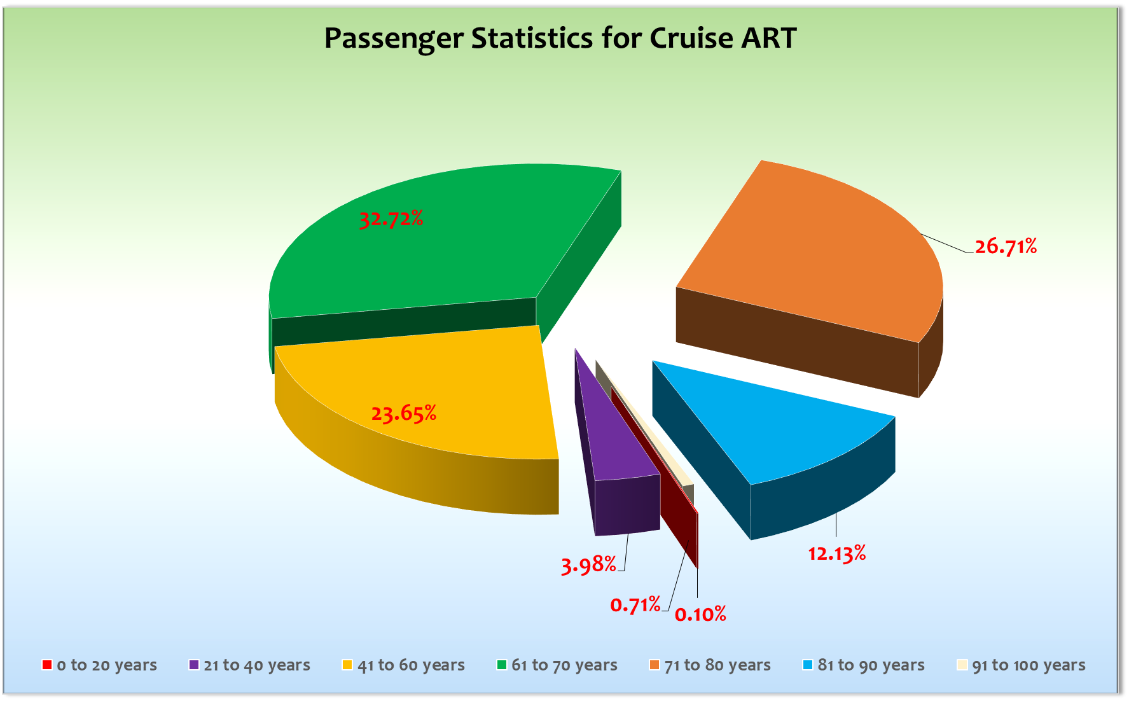

**Außerplanmäßige Ausschiffungen (Gäste)**

18.09./19.09. nachts: Hr. Hubert Speck, BN314517, medizinische Ausschiffung per Helikopter nach Stavanger,

Fr. Speck ist an Bord geblieben

**Außerplanmäßige Einschiffungen (Gäste)**

-/-

**Bremerhaven**

Alles in allem hat die Ausschiffung und auch die Einschiffung gut funktioniert. Der „Running Gag“ ist und bleibt der Gepäcktransport. Die beiden zuständigen „Gepäck-Burschen“ von Landseite schaffen es einfach nicht, direkt nach Ankunft an Bord zu kommen, um schnellstmöglich mit dem Geppäcktransport an der Phoenix Bar zu beginnen… Manchmal werden Sie von der Security im Terminal aufgehalten, manchmal haben Sie falsche Informationen erhalten und machmal sind sie einfach selber zu spät dran… Erst mal an Bord gekommen, müssen sie auch erst noch getestet werden. Dadurch kommt es trotz früher Ankunft immer zu Verspätung des Gepäcktransportes. Ansonsten trotz des hohen Passagier- und Gepäckaufkommens alles gut!

**Vik & Flam**

Nach einem ruhigen Seetag mit den üblichen Angeboten für die Gäste erreichten wir pünktlich die kleine Ortschaft Vik. Hier nur der technische Stop, um die Gäste der Überlandtour an Land zu bringen. Schöne Fjordfahrt durch den Sogne- und Auerlandsfjord. Pünktliche Ankunft an der Pier in Flam. Mix aus Sonne und Wolken bei 8°C. Ausflüge alles prima! In der Nacht erreichten uns die Ausläufer eines Tiefdruckgebietes mit bis zu 60 Knoten Wind und einer Wellenhöhe von 5 m.

**Nordfjordeid**

Pünktliche Ankunft an unserem Ankerplatz. Es war geplant den Seawalk zu benutzen, doch bei der herrschenden Windsituation wurde die Benutzung des Seawalks vom Harbourmaster untersagt. Kurzer Tenderweg und somit war die Ausbootung auch kein Problem. Die Landgänge wurden von 3 Jahreszeiten begleitet: Regen, Sonne und sehr sehr viel Wind bei 9°C. Ausflüge alle OK.

**Bergen**

Pünktliche Ankunft an der zentralen Pier Bontelabo. Auch hier war das Wetter sehr wechselhaft.

Der Landstromanschluss hat leider auch diesmal nicht funktioniert. Widerum technische Probleme von Landseite!

**Stavanger**

Um 06.00 Uhr fuhren wir wie geplant in den Lysefjord ein! Gegen 08.00 Uhr Drehung am Kjeragbolten. Bei bestem Wetter und vielen Gästen auf den Außendecks fuhren wir den Lysefjord wieder hinaus. Ankunft in Stavanger am Strandkaien bei strahlendem Sonnenschein. Toller Liegeplatz, bestes Wetter und gute Stimmung in den Reihen der Gäste sorgten für einen weiteren erfolgreichen Tag dieser kurzen Norwegenreise.

**Kristiansand**

Hier keine organisierten Ausflüge. 730 Gäste nutzten die Möglichkeit für einen privaten Landgang. Auch hier wieder Glück mit dem Wetter und so war es ein schöner Abschluss dieser Kreuzfahrt.

**Kommentar zur Route**

Schöne Route mit schönen Zielen und einem stressfreien Abschluss mit dem privaten Landgang in Kristiansand! Gerne wieder so!

**Behörden**

NIL

**Hospital**

Siehe Hospitalbericht.

**Hoteldepartment**

Alles prima!

**Technik**

Weiterhin gehen viele Fernseher kaputt. Auf dieser Reise allerdings nur 4! Des weiteren ist mittlerweile die Kommunikation mit den Walki-Talkies ein Problem. Es ist auffällig, dass es in immer mehr Häfen zu Störungen kommt die sich keiner erklären kann. Vielleicht wäre ein neueres Model eine Lösung!?

**Unterhaltung**

Auf dieser Reise hatten wir die Beat Legenden Graham Bonney, The Lords, Chris Andrews und Rudolf Rock & die Schockers an Bord. Alle Abende in der Show-Lounge waren bis auf den letzten Platz belegt. Es war eine gute Stimmung und die älteren Herren der Beat Legenden haben einen tollen Job gemacht. Wir haben parallel Programme in der Casablanca Bar anegboten um die Situation in der Show-Lounge etwas zu entzerren.

**E-Bikes**

Wurde auch diese Reise gut gebucht.

**Fazit**

Eine kurze und knackige Norwegenkreuzfahrt. Das Feedback der Gäste war sehr gut! Es waren viele viele Erstkreuzfahrer dabei, die sicherlich auch mal wieder kommen werden.

**Entertainmentbericht von Entertainmentmanager Rainer Groeber**

**Showensemble:** Das Showensemble spielte **1 Show** während der **7 Tage** Reise: Queen

Außerdem die Soloprogramme von Michael, Margherita und Dorothea (parallel zur Abendshow in der Casa).

Die Show war gut besucht.

**Gastkünstler:**

* **Die Artania Band** besteht aus Mitgliedern der ehemaligen Show Band. Sie sind sehr erfahren und super aufeinander abgestimmt. Die musikalische Qualität ist sehr hoch. Die Band kann an ihren Moderationen arbeiten, zum Beispiel zum Tanzen auffordern oder ansagen, welcher Tanz als nächstes gespielt wird.
* **Die Olena Band** ist eine gut aufeinander abgespielte Band. Sie spielen ständig wechselnde Musikrichtungen und haben ein umfangreiches Repertoire.
* **Pfarrerin Grit de Boer** hat ihre Andachten professionell vorbereitet. Sie ist sehr engagiert, immer ansprechbar und im engen Kontakt mit den Gästen. Es war eine gute Zusammenarbeit. Sie begleitet fleißig Ausflüge. Sie ist eine gute Pfarrerin.
* **Pianist Adrian Wachowiak** spielte jeden Abend in Harrys Bar am Klavier. Seine Musik ist gut und abwechslungsreich.

**Fly and Help Künstler:**

* **Graham Bonney** hat die Atlantik Lounge gefüllt und mit seiner Show die Gäste begeistert und für gute Stimmung gesorgt. Sein Programm war perfekt für das Publikum dieser Reise.
* **Rudolf Rock und die Schockers**: Die Show war Rock n’ Roll pur. Die Band, besonders Sängerin Susi, hat es verstanden, die Gäste gut zu unterhalten. Volle Lounge!
* **The Lords:** Laut und Rockig, gespickt mit eigenen Hits, neuen Songs und Klassikern war das ein Highlight dieser Reise! Volles Haus!
* **Chris Andrews:** Toller Auftritt in einer vollen Show-Lounge, die Gäste waren begeistert. Perfektes Programm für unsere Gäste.

**Frühschoppen:**

* Hanseaten-Frühschoppen
* Stadl- Frühschoppen

**Sonstige Veranstaltungen:**

* 2x Tanz an Deck mit DJ Wanda, 1x mit DJ Rainer,
* 3x Solo Show SE in der Casa

**Fazit:**

Es war eine besondere Fly & Help Reise mit Reiner Meutsch. Er hat einen super Vortrag gehalten. Seine Künstler haben die Show Lounge gerockt und für professioneller Unterhaltung gesorgt. Die Gäste waren sehr begeistert!

Rainer Groeber

Entertainment Manager / MS Artania

**Klaus Gruschka**

Kreuzfahrtdirektor

21.09.2022

Cc: Andreas Vespermann (aves@seachefs.com); art@phoenixreisen.com; Joerg Dunkel (info@joergdunkel.de); B.Drechsel@phoenixreisen.com; chris.schaedel@gmx.de; Claudia Kempkes (claudia.kempkes@schultecruise.com); DER Reiseleitung (rl@dts-kreuzfahrt.com); Franz Alois (drafranz@hotmail.com); G.Zisopoulos@phoenixreisen.com; joern-hofer1@freenet. de (joern-hofer1@freenet.de); Jose Guaithero (jose.sguaithero@schultecruise.com); k.gruschka@hotmail.de; mbzdega@web. de (mbzdega@web.de); M.Schulze@PhoenixReisen.com; Sinah Lucius (CSDE-SMC) <sinah.lucius@schultecruise.com>; N.Jepsen@PhoenixReisen.com; ARTANIA - Hotel Manager - Thomas Appenzeller <Hotel.Manager@MS-Artania.com>; ARTANIA - Master - Odd Jarle Flateboe <Master@MS-Artania.com>; ARTANIA - Cruise Director - Klaus Stephan Gruschka <Cruise.Director@MS-Artania.com>; CD? (upontheship@aol.com); Frank Oertel (frank.oertel@schultecruise.com); fleet@phoenixreisen.com; Martin Oberfell (martin.oberfell@schultecruise.com); Richard Bos (richard.bos@schultecruise.com); Martin Springer (martin.springer@schultecruise.com); Moritz Stedtfeld (moritzstedtfeld@yahoo.de); DER Künstler (show@dts-kreuzfahrt.com)